NEWS RELEASE | ニュースリリース

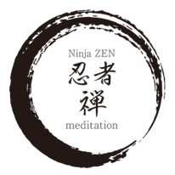

株式会社シーズ／忍者 禅 メディテーション事業部
新サービス発表／ジャンル：趣味、旅行、レジャー、スポーツ
2026年4月14日

【東京・夜体験】東京タワー×増上寺で忍者の呼吸法と歩行瞑想を体験！
「Ninja Zen Night Walk」（ニンジャ ゼン ナイトウォーク）が
2026年4月より東京都内で通年開催。
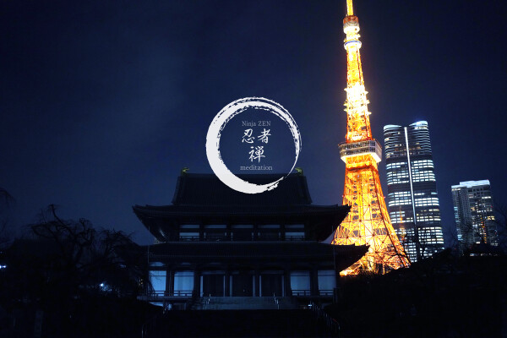
東京タワー×増上寺を舞台に忍者の呼吸法・歩行瞑想を体験！「Ninja Zen Night Walk（ニンジャ ゼン ナイトウォーク）― Timeless tour around the great Tokyo tower」が2026年4月より東京都内で通年開催スタート。徳川将軍家ゆかりの聖地を巡る、歴史と心身を磨く新プログラム！

東京の都心で、数百年の時を超えて受け継がれる「忍びの知恵」に触れる特別な体験を。かつて徳川将軍家に仕えた忍者が、過酷な任務を生き抜くために磨き上げた、独自の身体技法と日本伝統の瞑想を融合させた新しいプログラムです。

舞台は、現代の象徴・東京タワーと、徳川将軍家ゆかりの歴史を湛える静寂の聖地・増上寺。新旧が鮮やかに響き合う2つの聖域を巡り、江戸から現代へと時を往来します。道中では、忍の修行である「印の呼吸法」や「忍び足」を実践。五感を心地よく磨き上げます。

株式会社シーズ（所在地：東京都港区、代表取締役社長 田村 基太郎）は、忍者の歴史を肌で感じながら都会に在る静けさを感じ、日常の軸を整える新プログラム

『Ninja Zen Night Walk（ニンジャ ゼン ナイトウォーク）
― Timeless tour around the great Tokyo tower』
https://zenmeditation.ninja-idea.jp/lp/ninja-zen-night-walk/
を2026年4月より都内で通年開始いたします。
（開催場所：東京都港区 東京タワー・増上寺周辺）

＜Ninja Zen Night Walk 詳細＞（日本語版）
https://zenmeditation.ninja-idea.jp/lp/ninja-zen-night-walk/
＜Ninja Zen Night Walk 詳細＞（英語版）
https://zenmeditation.ninja-idea.jp/en/lp/ninja-zen-night-walk/
＜Ninja Zen Night Walk／Origami Concierge＞（オリガミ・コンシェルジュ内）https://origamiconcierge.jp/ja/experience/9aa68209-920b-441b-ad80-25314ff550de

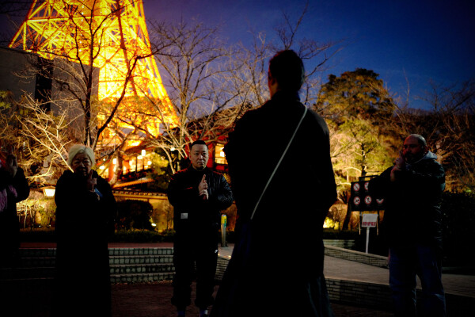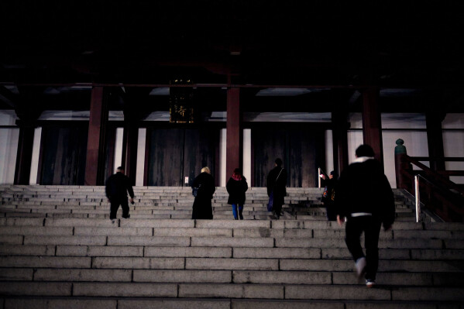

■「Ninja Zen Night Walk」プログラム - ポイントと開催詳細
今までにない「歴史と心身の研鑽」が融合した日本文化アクティビティを体感いただける本プログラムは、以下のポイントが特徴です。

＜プログラムのポイント＞
・現代の象徴・東京タワーと徳川家の菩提寺・増上寺の「光と影」を歩く感動体験
・忍者の山中修行の知恵に基づいた「呼吸法」と「歩行」で、五感を研ぎ澄ます
・東京の街並みを背景に、忍びの心技体に活用した歴史体験
・都会の騒音を「敵の気配」「自然の音」に捉え、「静寂」に変えるメディテーション
・忍道健康法で心身の軸を取り戻す、東京の中心で行う禅リトリート

＜開催詳細＞
開催日時：17時30分〜19時30分（17:30集合／体験 18:00〜19:30）
所要時間：2時間
催行人数：最小3名〜最大10名（1名から申し込み可能。3名未満の場合は催行不可）
予約締め切り：各催行日の3日前
特典：「Ninja Zen Walking」修了証授与 / ワーク中の飲料 / 東京タワー・増上寺・芝公園での撮影 / 九字印折り畳み冊子 / 忍者禅指南書パンフレット / 忍者とのフォトセッション / 手ぬぐい

＜タイムテーブル＞
17:30：受付開始（お着替え／荷物お預かり／参加同意書などご説明）
ワーク開始、東京タワーへ移動
Ninja Work（1）【忍足】足の裏の感覚を開く
Ninja Work（2）【刀印】姿勢を整える
Ninja Work（3）【明眼の法】五感を開く
Ninja Work（4）【呼吸】自律神経を整える
Ninja Work（5）【瞑想】新しい自分を発見する
19:30：終了後、順次解散

＜忍者のイメージと実際の忍者＞
海外の方が想像する忍者は、数メートルもジャンプしたり、口から火を噴いたり、分身したりと、現実とはかけ離れたファンタジックなものが多いですが、実際の忍者は状況・情報を引き出して伝えることが主な任務の一つで、その為には、どんな状況でも「自分の心をコントロールする」ことが大切でした。
平静を保つ、集中する、恐怖に打ち勝つ、争いを避ける、相手と打ち解けるなど。ファンタジーではなく、「実際の忍者」が修行に取り入れていたのが、独自の呼吸法、瞑想法、印（ハンドサイン）などです。このメソッドを学んでいただくことで、自分の人生の可能性をより大きくしていただければと思います。

＜この体験でしか得られない特別なポイント＞
・忍者から学ぶ「歴史と心身の研鑽」融合の日本文化アクティビティ
・忍者の山中修行の知恵に基づいた「印の呼吸法」と「忍び歩行」体験
・精神的な安定、五感の目覚め
・スペシャルな東京、フィジカルに歴史を感じる体験
・柔らかな感性を取り戻す

＜Ninja Zen Night Walk 詳細＞（日本語版）
https://zenmeditation.ninja-idea.jp/lp/ninja-zen-night-walk/
＜Ninja Zen Night Walk 詳細＞（英語版）
https://zenmeditation.ninja-idea.jp/en/lp/ninja-zen-night-walk/
＜Ninja Zen Night Walk／Origami Concierge＞（オリガミ・コンシェルジュ内）https://origamiconcierge.jp/ja/experience/9aa68209-920b-441b-ad80-25314ff550de

【会社概要】
会社名：株式会社シーズ
代表者：代表取締役 田村 基太郎
所在地：東京都港区麻布台1-11-3 麻布台第一ビル5F
URL：https://seedsinc.co.jp/
E-Mail：contact@ninja-idea.jp
事業内容：「忍者 禅 メディテーション」の運営

【本件に関するお問い合わせ】
忍者 禅 メディテーション事業部
担当者：髙柳（たかやなぎ）・山本（やまもと）
E-Mail：contact@ninja-idea.jp

